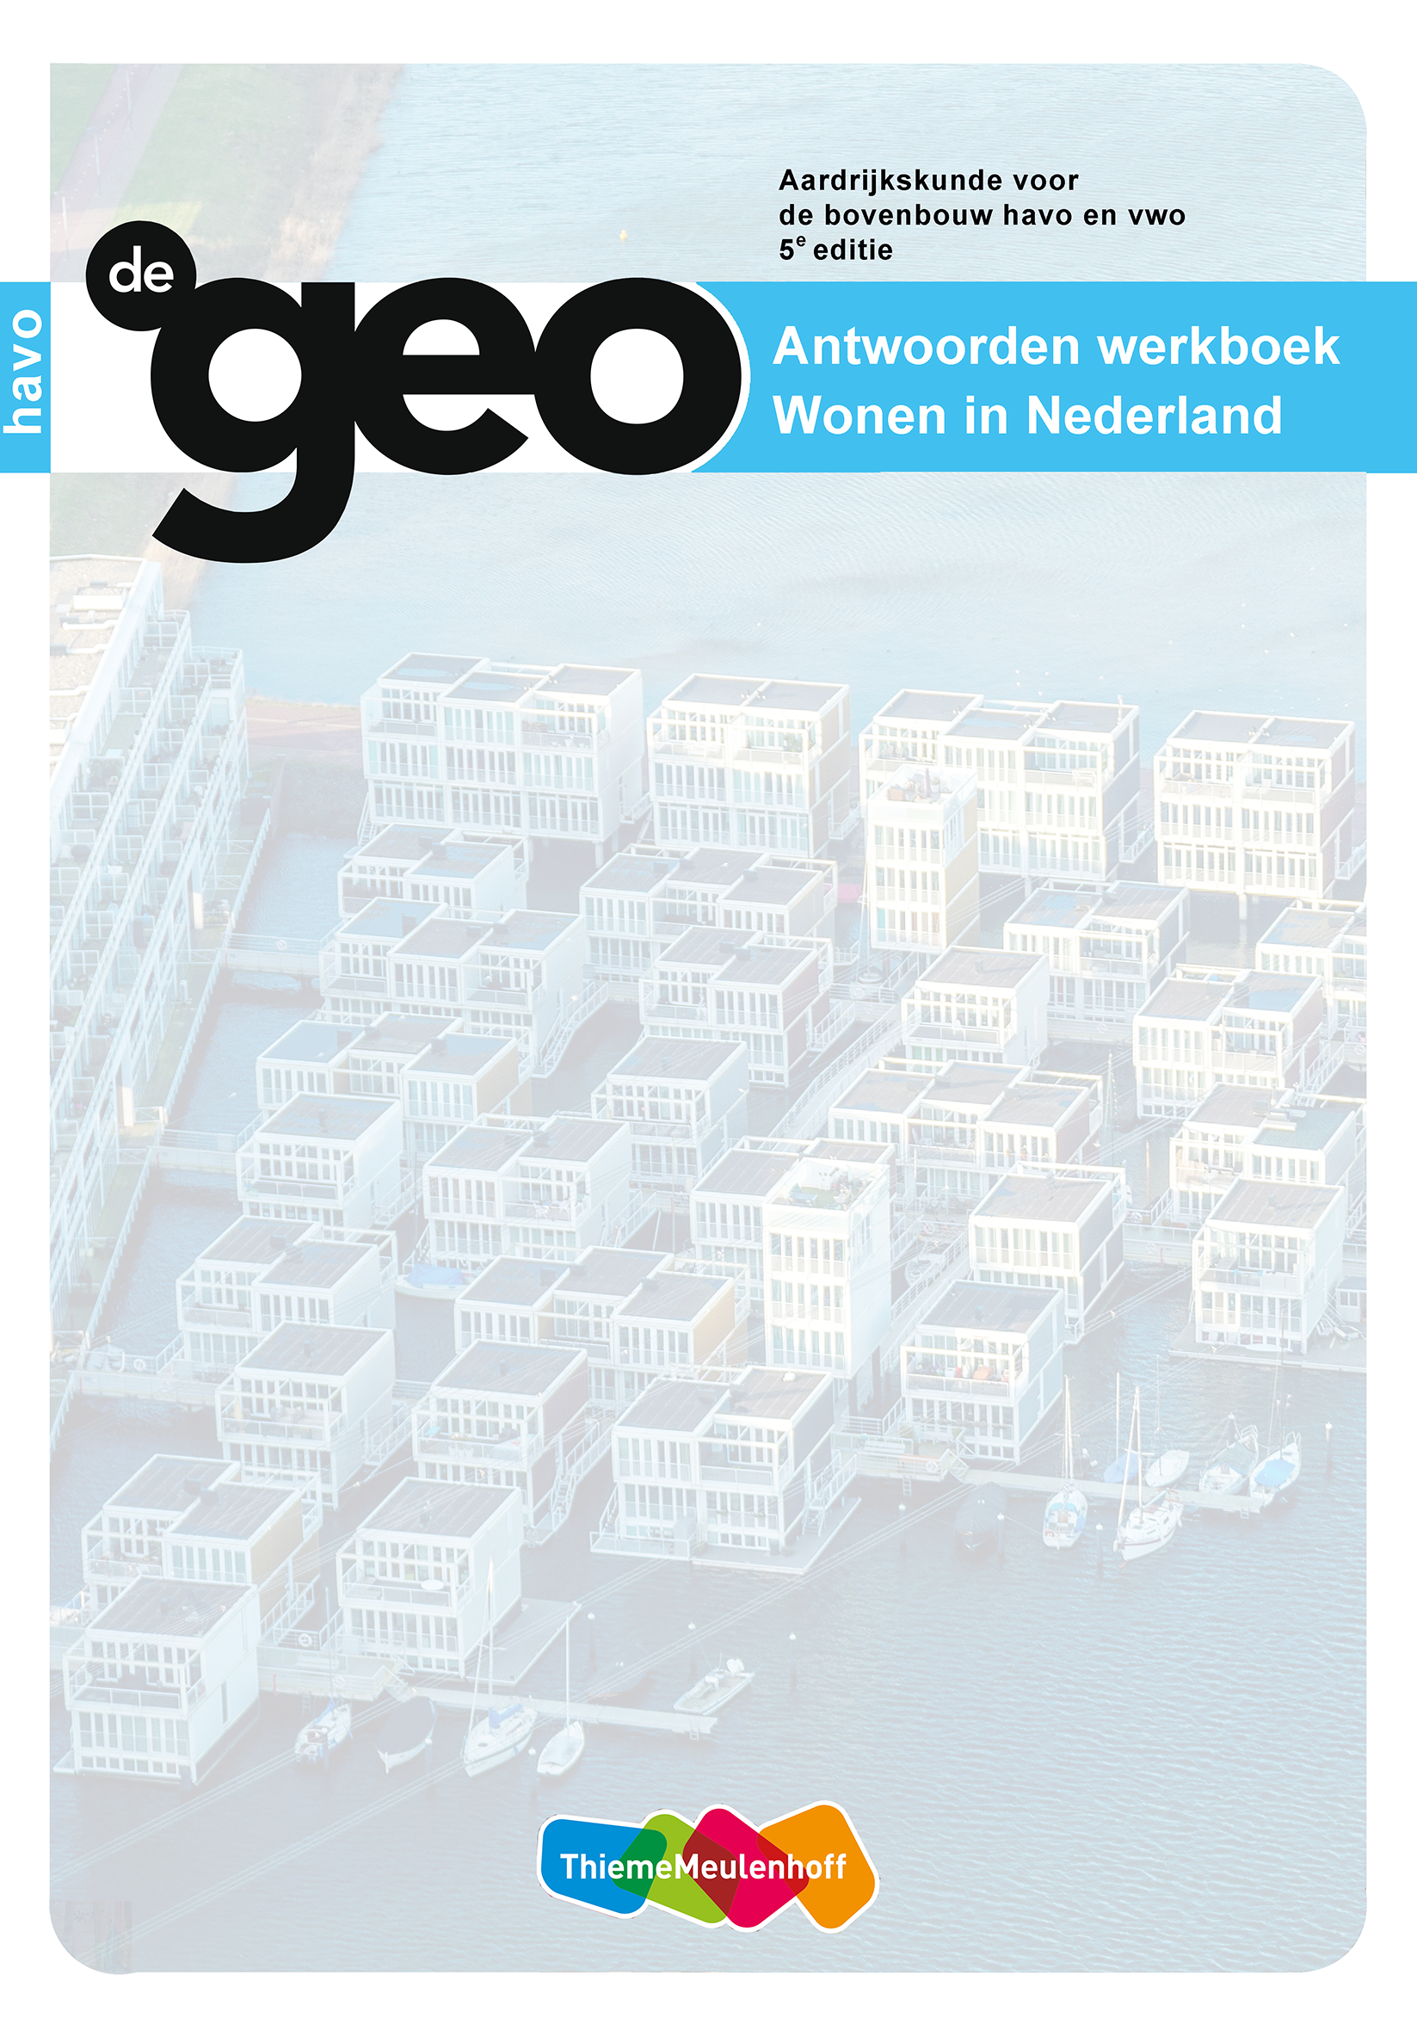

Hoofdstuk 3 De wereld van de stad

Start

Opdracht 1 BlueCity
Twee kenmerken gevraagd:
1) ligging nabij het centrum van Rotterdam / (relatief) dicht bij de binnenstad
2) veel ruimte

Opdracht 2 Hoofd- en deelvragen
steden, krimp- en groeigebieden van Nederland, en de stad als groeimotor van de economie en de gevolgen daarvan

Opdracht 3 Steden in kaart
GB 56-57, Nederland - Stad en dorp: stadswijken
GB 58, Nederland - Stad en dorp: verstedelijking
GB 59, Nederland - Stad en dorp: Randstad en Groene Hart
GB 60, Nederland - Stad en dorp: ruimtelijke ordening

Opdracht 4 Je eigen omgeving
a Eigen antwoord leerling, drie aantrekkelijke argumenten gevraagd, bijvoorbeeld:
1) vrienden en familie dichtbij
2) veel voorzieningen voor mijn leeftijdsgenoten
3) veel ruimte
Drie onaantrekkelijke argumenten gevraagd, bijvoorbeeld:
1) vrienden en familie wonen te ver weg
2) te weinig voorzieningen voor mijn leeftijdsgenoten
3) te weinig ruimte
4) de opleiding is te ver weg
b Eigen antwoord leerling, bijvoorbeeld:
Ik zou willen verhuizen omdat:
- er voor mijn leeftijdsgroep niets te beleven valt
- mijn vrienden niet in de buurt wonen
- het hier te druk is
- ons huis me niet bevalt (te klein, te gehorig)
Ik zou niet willen verhuizen omdat:
- mijn familie en vrienden in de buurt wonen
- er genoeg ruimte is
- er veel voorzieningen zijn
- mijn opleiding in de buurt is
3.1 Stad en platteland

Opdracht 1 Tzummarum
a Leeuwarden
b Eén atlaskaart gevraagd, bijvoorbeeld:
1) GB 49A, Nederland - Bevolking, ‘Ontgroening’ 1990, 2015, 2040
2) GB 49B, Nederland - Bevolking, Vergrijzing 1990, 2015, 2040
c Voorbeelden van juiste redeneringen:
1) In het gebied waar Tzummarum ligt, wordt een sterke vergrijzing van de bevolking verwacht (van 30% of meer) (oorzaak),
waardoor er steeds minder mensen in (de omgeving van) Tzummarum wonen en de leefbaarheid afneemt / het steeds moeilijker wordt om voorzieningen in stand te houden (gevolg).
2) In het gebied waar Tzummarum ligt, wordt een sterke vergrijzing van de bevolking verwacht (van 30% of meer) (oorzaak);
doordat deze mensen minder te besteden hebben / minder geld uitgeven, zal het aantal voorzieningen dalen / zal de leefbaarheid dalen (gevolg).

Opdracht 2 Stad en platteland
a/b W2 Kenmerken van stad en platteland.
NB De kenmerken uit het filmpje staan cursief.

Kenmerk stad |  | Kenmerk platteland
uiterlijk | - historische binnenstad  - veel bebouwing  - hoge adressendichtheid  - veel hoogbouw | uiterlijk | - weinig bebouwing  - veel open ruimte  - lage adressendichtheid  - veel laagbouw
grondgebruik | - woningen  - bedrijventerreinen  - wegen  - spoorlijnen | grondgebruik | - huizen  - boerderijen  - soms een bedrijventerrein  - landbouw  - natuur  - recreatie  - soms leegstand van woningen
bevolking | - veel inwoners  - hoge bevolkingsdichtheid  - multiculturele samenleving  - relatief veel alleenstaanden en minder gezinnen  - aanwezigheid van specialistisch werk en daarom veel hoogopgeleide jonge mensen | bevolking | - weinig inwoners  - lage bevolkingsdichtheid  - relatief veel gezinnen  - steeds minder jonge mensen  - soms bevolkingskrimp  - snelle vergrijzing  - achterblijvende welvaart  - meer contact met buren  - minder overlast
voorzieningen | veel stedelijke voorzieningen zoals theaters en grote winkels | voorzieningen | weinig en soms zelfs geen voorzieningen

Opdracht 3 Bodemgebruik
a Twee atlaskaarten gevraagd:
1) GB 36, Nederland - Bodemgebruik in 1900
2) GB 37, Nederland - Actueel bodemgebruik
b In Hoog-Nederland is het overheersende bodemgebruik heide en hoogveen. In Laag- Nederland is dat grasland.
c De heide is het meest afgenomen en de bebouwing is het meest toegenomen.

Opdracht 4 Soorten en maten
a Eigen antwoord leerling, afhankelijk van woonplaats, bijvoorbeeld:
Rotterdam
b Eigen antwoord leerling, afhankelijk van woonplaats, bijvoorbeeld:
De centrale stad Rotterdam vormt een agglomeratie met (onder andere) Schiedam, Vlaardingen, Capelle aan den IJssel, Ridderkerk, Krimpen aan den IJssel en Ouderkerk.
c Eigen antwoord leerling, afhankelijk van woonplaats:
Voorbeelden van stadsgewesten zijn: Groningen-Assen, Twente, Arnhem-Nijmegen en Brabantstad.

Opdracht 5 Binnenlandse migratie
A Noord-Holland
B Gelderland
C Limburg
D Flevoland

Opdracht 6 Leeftijdsopbouw in steden
a vergroening
b vergrijzing / ontgroening
c A kleinere gemeenten
B middelgrote gemeenten
C de vier grote steden
D Nederland
d Jongeren en gezinnen met kinderen trekken naar de stad (oorzaak),
waardoor er naar verhouding steeds meer jongeren in de stad komen / de stad vergroent (gevolg).
e Drie voorzieningen gevraagd, bijvoorbeeld:
1) meer kinderopvang
2) meer basisscholen
3) meer speeltuinen in de wijk
f Veel jongeren die naar de stad gaan, vormen een eenpersoonshuishouden, waardoor dat aantal toeneemt.

Verdieping
Opdracht 7 Krimp en groei op andere schaalniveaus
a nationaal schaalniveau
b De regio’s met een relatief groot vertrekoverschot liggen in het zuiden van Italië.
Twee oorzaken gevraagd:
1) Er is in het zuiden minder industrie dan in het noorden.
2) Het inkomen in het noorden is hoger.
c continentaal schaalniveau
d Zes landen gevraagd, bijvoorbeeld:
1) Zweden
2) Portugal
3) Duitsland
4) Estland
5) Letland
6) Litouwen
7) Polen
8) Tsjechië
9) Roemenië
10) Hongarije
11) Griekenland
Oorzaak: werkloosheid of meer kans op goed betaald werk en opleiding elders.
e Landen zonder krimpregio’s van 0,5% of meer:
1) Ierland
2) Verenig Koninkrijk
3) Nederland
4) België
5) Luxemburg
De legenda-eenheden zijn dusdanig dat de regionale verschillen in deze landen niet zichtbaar zijn.

Herhaling
Opdracht 8 Interactieve storymap
a W7 Vergelijking eigen woonregio met het gemiddelde van Nederland.

Kenmerk | Nederland | Oldenzaal/Twente
bevolkingsdichtheid | gemiddeld 502 inw/km² | gemiddeld 1.490 inw/km²
bevolkingsgroei  tussen 2010 en 2015 | 2,0% | 0,4% (van 31.984 naar 32.120 inwoners)
banen in hoogopgeleid specialistisch werk | 19% van alle banen | 16% procent van alle banen
percentage hoogopgeleiden 15 tot 75 jaar | gemiddeld 28% | 24,7%
percentage van de huishoudens in de laagste 40%-inkomensgroep | 40% | 40%

b Antwoord afhankelijk van de woonplaats van de leerling, bijvoorbeeld voor Oldenzaal/Twente:
Oldenzaal/Twente scoort op bijna alle items net iets lager dan het Nederlandse gemiddelde.
Mogelijke verklaring van voorbeeldantwoord Oldenzaal/Twente:
Van oudsher is de regio Twente (met name Almelo en Enschede) een gebied met veel werkgelegenheid in de industrie waar veel lageropgeleiden werkten. Deze achterstand ten opzichte van het gemiddelde van Nederland is – na het verplaatsen van de industrie naar lagelonenlanden in de jaren zeventig van de twintigste eeuw – nog niet ingelopen.
3.2 In de stad gebeurt het

Opdracht 1 Strijp-S
a Twee leeftijdsgroepen gevraagd, bijvoorbeeld:
1) De leeftijdsgroep 14 tot 25 jaar zal in Strijp-S een positieve groei hebben (terwijl Eindhoven als geheel een negatieve groei heeft).
2) De leeftijdsgroep 25 tot 55 jaar zal in Strijp-S een grotere positieve groei hebben (terwijl Eindhoven als geheel een kleine positieve groei heeft).
3) De leeftijdsgroep ouder dan 75 jaar zal in Strijp-S geen (positieve) groei hebben (terwijl Eindhoven als geheel een sterke positieve groei heeft).
b Verklaring gevraagd van twee leeftijdsgroepen, bijvoorbeeld:
1) Driekwart van de bevolking in Strijp-S is in 2015 20 tot 34 jaar. Dit is de leeftijd waarop mensen jonge kinderen hebben of kinderen krijgen. In 2030 zullen deze kinderen in de leeftijdsgroep 14 tot 25 jaar vallen.
2) Mensen die tussen 2015 en 2030 in Strijp-S gaan wonen, / toekomstige bewoners zullen vooral tussen de 25 en 55 jaar zijn (waardoor deze groei hoger dan 1% zal zijn).
3) In 2015 is driekwart van de bevolking in Strijp-S tussen de 20 en 34 jaar. Vijftien jaar later zijn deze bewoners dus nog niet ouder dan 75 jaar. (Daarom kan de groei alleen maar lager dan 27% zijn.)
c vanuit de demografische dimensie

Opdracht 2 De aantrekkelijke stad
a Twee kenmerken gevraagd, bijvoorbeeld:
1) de levendigheid van de wijk
2) de opvallende (bijzondere) woonvormen
3) de ligging dicht bij het centrum van Eindhoven
4) veel jonge bewoners
b Wanneer de stad aantrekkelijk is, willen er meer hoogopgeleiden gaan wonen (oorzaak),
waardoor er meer nieuwe bedrijven ontstaan / er nieuwe bedrijven naar de stad komen (en de stad economisch groeit) (gevolg).

Opdracht 3 De woningmarkt
Voorbeelden van een juiste redenering:
1) Maastricht heeft de meeste monumentale woningen (als percentage van het totaal) (oorzaak),
waardoor mensen graag in deze stad wonen / deze stad geliefd is als woonplaats, en er meer hogeropgeleide, creatieve mensen komen wonen (gevolg).
2) De aanwezigheid van monumentale woningen maakt een stad aantrekkelijker als woonplaats (oorzaak),
en omdat Maastricht een hoog percentage van dit soort woningen heeft, zal de stad veel hoogopgeleide, creatieve mensen aantrekken (gevolg).

Opdracht 4 Hilversum
Stelling 1 is juist.
Uit GB 7B, Nederland - Werk en inkomen, Creatieve diensten uit de syllabus blijkt dat er in Hilversum 170 of meer arbeidsplaatsen zijn in de creatieve sector per 1.000 inwoners.
Stelling 2 is onjuist.
Uit figuur 3.11 blijkt dat het aandeel inwoners dat hoogopgeleid is, niet groot is in Hilversum, maar desondanks is er een creatieve stad ontstaan / werken er veel mensen in de creatieve sector (GB 7B, Nederland - Werk en inkomen, Creatieve diensten uit de syllabus).

Opdracht 5 Scienceparken
Voorbeelden van een juiste redenering:
1) De aanwezigheid van een universiteit is geen garantie voor een hoge creatieve klasse, omdat bijvoorbeeld Enschede en Tilburg wel een sciencepark hebben, maar geen grote creatieve klasse.
2) Amstelveen en Haarlem hebben geen sciencepark, maar wel een grote creatieve klasse.

Verdieping
Opdracht 6 Nederland en de wereld
a Twee typen gevraagd:
1) banken (Rabobank, ING en ABN-AMRO)
2) multinational (Philips)
b Voorbeeld van een juist antwoord:
Door te laten zien waar de Nederlandse banken en de multinational Philips overal ter wereld gevestigd zijn, wordt het belang van deze bedrijven voor de economische positie van Nederland in de wereld aangetoond.
c Amsterdam
d In deze stad zitten meer hoofdkantoren van de honderd grootste bedrijven en honderd grootste banken, en de aandelenmarkt zit in Amsterdam.
e Eén overeenkomst gevraagd, bijvoorbeeld:
1) In Afrika zijn nauwelijks financiële en economische activiteiten.
2) De meeste financiële en economische activiteiten zijn in de VS, Europa en China.

Herhaling
Opdracht 7 Terugblik op de paragraaf
Twee factoren gevraagd:
1) vijf hogescholen (waaronder Universiteit Utrecht, Hogeschool Utrecht en Hogeschool voor de Kunsten Utrecht) die ieder jaar veel afgestudeerden afleveren.
2) samenwerking met het bedrijfsleven
3.3 Anders Actief: Smart city’s

Opdracht 1 De +Lichtlijn
a Eén argument van tegenstanders gevraagd, bijvoorbeeld:
De +Lichtlijn beloont verkeerd gedrag. Mensen zullen op andere plaatsen waar geen +Lichtlijn is, juist op hun telefoon / naar beneden blijven kijken. Daardoor neemt de verkeersveiligheid juist af.
b Eigen mening leerling, bijvoorbeeld:
Ik kijk ook heel veel naar beneden op mijn mobiele telefoon. Ik zou het een perfecte aanvulling vinden op een zebrapad, omdat het daardoor veiliger wordt voor mij.

Opdracht 2 Slimme steden
publiek-private samenwerking

Opdracht 3 Slimme lantaarnpaal
Drie dingen gevraagd, bijvoorbeeld:
1) Slimme lantaarnpalen met sensoren die hun lichten dimmen na middernacht, tenzij er nog mensen op straat zijn. Door het gebruik van ledlampen ligt het verbruik ervan lager.
2) Lantaarnpalen die uitgerust zijn met sensoren om de uitstoot van vervuilende stoffen (uitlaatgassen, fijnstof) te meten.
3) Verkeersmonitoring met behulp van het signaal dat mobiele telefoons uitzenden. Zo is te achterhalen waar het op welk moment druk is en kunnen gerichte oplossingen bedacht worden.
4) Beveiligingscamera bevestigen aan de lantaarnpaal (gebeurt al op veel plaatsen).
5) Een lantaarnpaal die tevens een laadstation is voor hybride of elektrische auto’s.
6) Een lantaarnpaal met een wifistation zodat overal in de stad wifi is.

Opdracht 4 Duurzame stad
Een duurzame stad probeert zijn eigen ecologische voetafdruk zo klein mogelijk te houden / zo weinig mogelijk hulpbronnen en energie te gebruiken.
BlueCity probeert een circulair bedrijf te worden, waarbij wordt gewerkt met hernieuwbare energiebronnen.

Opdracht 5 Smart students
a Eigen antwoord leerling, bijvoorbeeld:
Ik zou graag de oplossing uit figuur 3.20 willen gebruiken, omdat ik dan minder nat word als ik met regen op de fiets naar school moet, omdat ik dan minder lang voor het verkeerslicht hoef te wachten.
b Eigen antwoorden leerling, bijvoorbeeld:
1) sensoren in het klaslokaal zodat het licht automatisch aangaat als er mensen in het lokaal aanwezig zijn en dat anders na 1 minuut uitgaat
2) zonnepanelen op het dak van de school
3) beplanting op het dak van de school als isolatie en om water op te vangen (vasthouden)
4) een app ontwikkelen waardoor docenten eenvoudiger kunnen carpoolen
5) zonnepanelen op het fietsenhok zodat de elektrische fietsen daarmee opgeladen kunnen worden
c -
Finish

Slotopdracht
a Van elk vraagtype één voorbeeld gevraagd:
beschrijvende vraag:
1) Wat is een smart city?
2) Wat zijn de kenmerken van de mensen die naar de steden trekken?
verklarende vraag:
1) Waardoor trekken veel mensen weg uit krimpgebieden?
2) Waardoor komen er steeds meer huishoudens in Nederland?
voorspellende vraag:
1) Verwacht je groei of krimp in gebieden aan de randen van Nederland?
waarderende vraag:
1) Vind je de ontwikkeling dat er vooral hoogopgeleiden in de stad wonen gunstig of ongunstig?
2) Waarom vind je het wenselijk dat steden ‘slimmer’ worden?
probleemoplossende vraag:
1) Welk advies zou jij de gemeente waarin je woont geven om deze gemeente duurzamer te maken?
b Antwoord afhankelijk van de vragen die de buurman/-vrouw heeft bedacht.
Antwoorden op de voorbeeldvragen uit a:
beschrijvende vraag:
1) Een smart city is een stad waarin de kwaliteit van het leven verbeterd wordt met vernieuwende oplossingen waarbij gebruikgemaakt wordt van digitale technologie / ICT.
2) Kenmerken van de mensen die naar de steden trekken, zijn hoogopgeleid, relatief jong, (relatief) hoog inkomen.
verklarende vraag:
1) Mensen trekken weg uit krimpgebieden, omdat er een tekort is aan (passende) werkgelegenheid, er geen / minder opleidingsmogelijkheden zijn.
2) Er komen steeds meer huishoudens in Nederland, doordat er steeds meer echtscheidingen zijn, het aantal zelfstandig wonende jongeren groeit, ouderen langer zelfstandig blijven wonen.
voorspellende vraag:
1) Ik verwacht krimp in gebieden aan de randen van Nederland.
waarderende vraag:
1) Ik vind het ongunstig dat er vooral hoogopgeleiden in de stad wonen, omdat de woningprijzen daardoor sterk stijgen.
2) Het is wenselijk dat steden ‘slimmer’ worden, omdat de stad daardoor veel milieuvriendelijk kan worden (energiebesparing / verbeteren luchtkwaliteit, enzovoort).
probleemoplossende vraag:
Ik zou de gemeente adviseren het gebruik van fietsen te stimuleren (en zo het autogebruik terug te dringen) door fietsvriendelijke sensoren bij de verkeerslichten te plaatsen.
Examentraining

Opdracht 1 Schouwen-Duiveland
1 choropleet

2 - De mate van vergrijzing is tussen de 18 en 22% bejaarden (van de totale bevolking per provincie).
- De bevolkingsontwikkeling op Schouwen-Duiveland tussen 2010 en 2020 is stabiel (per COROP-gebied).

3 Op de atlaskaart Nederland - Bevolking, Vergrijzing zijn de gegevens per provincie weergegeven, terwijl deze op de kaart Nederland - Bevolking, Bevolkingsontwikkeling per COROP-gebied zijn weergegeven.

Opgave 2 Rotterdam
4 Op de atlaskaart is zichtbaar dat Rotterdam een sciencepark heeft / dat in Rotterdam de Science Tower staat (oorzaak),
waardoor de stad veel jonge hoogopgeleide mensen aantrekt (gevolg).

5 Twee veranderingen gevraagd, bijvoorbeeld:
1) Er zijn meer woningen voor alleenstaanden.
2) Er zijn minder woningen voor gezinnen.
3) Er zijn meer duurdere woningen.

6 Voorbeeld van een juiste redenering:
Door de grote vraag naar woningen stijgen de huizenprijzen (oorzaak),
waardoor er geen woningen beschikbaar zijn voor de middeninkomens (gevolg).

7 GB 49G, Nederland - Bevolking, Levensverwachting op de 65e verjaardag

